* **13.14-DERSLER**

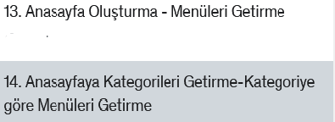

* **ANA SAYFA OLUŞTURMA-MENÜLERİ GETİRME**

## **MUSTERİ-CONTROLLERS-HOMECONTROLLER.CS AÇTIM.**

* **VERİTABANI İLE BAĞLANTI SAĞLADIM.**
* **BÖYLECE EKLEME,SİLME VB İŞLEMLERİ YAPABİLECEĞİM.**

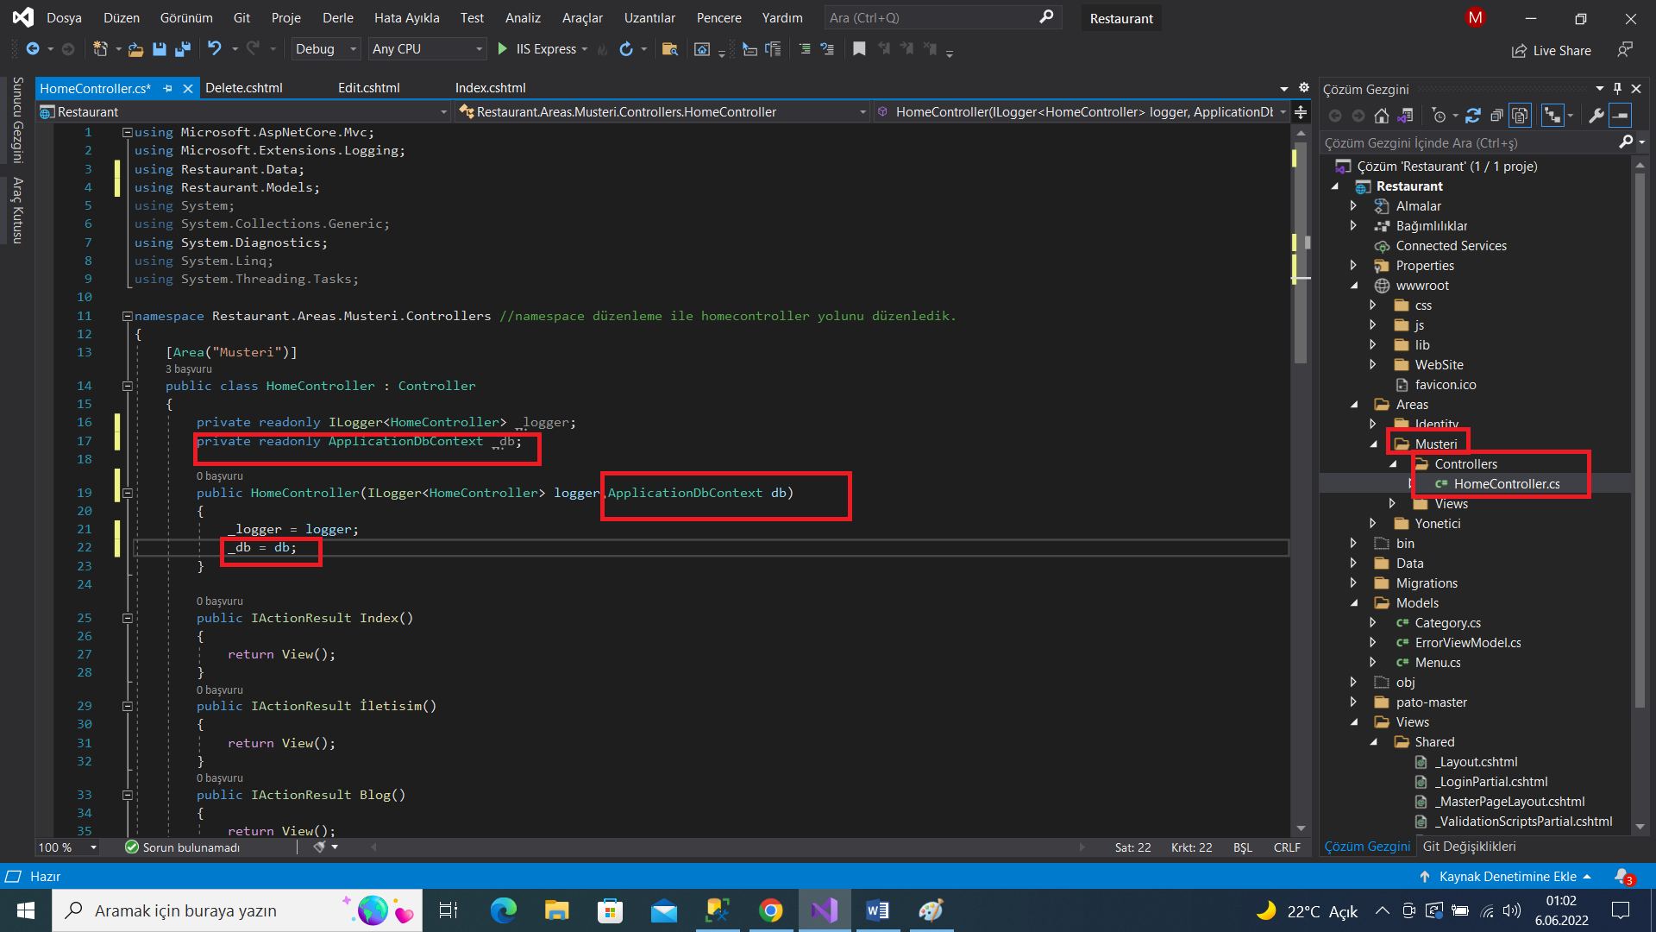

* **ÖZEL MENÜLERİ ANA SAYFADA GETİRME İŞLEMİNİ YAPTIM.**

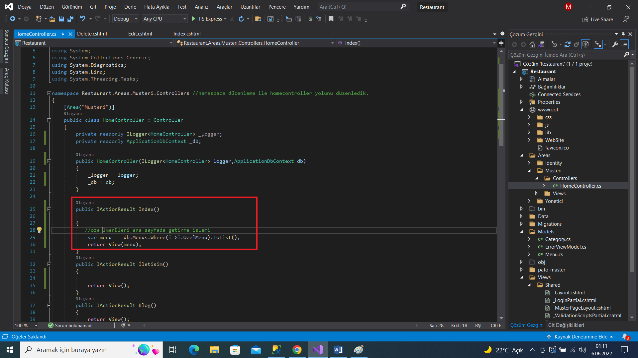

* **INDEX() SAĞ TIKLA-VİEW GİT DÜZENLEME YAP!!**

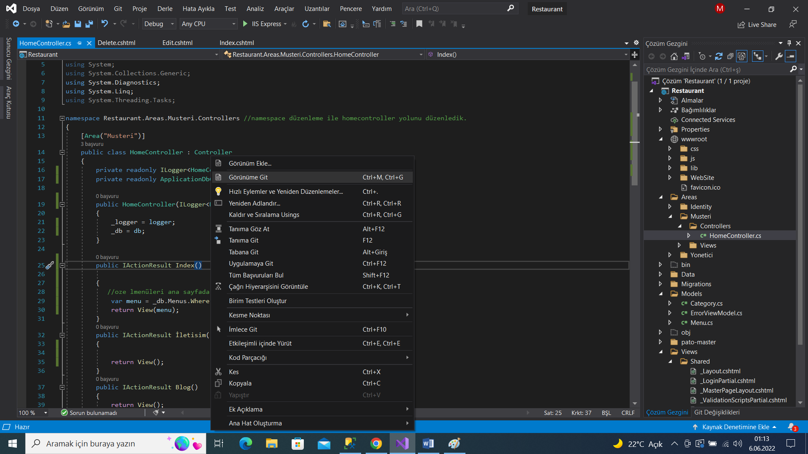

* **INDEX.CSHTML 3 SLIDER ALANINI AŞAĞIDAKİ GİBİ DÜZENLEDİM.**
* **MENÜLERİN GÖZÜKMESİ İÇİN ASP-AREA ALANINDA BAĞLANTI KURDUM!!**
* **@model IEnumerable tanımladım.**
* **Models içindeki menü.cs ulaşabilmek için @model tanımladım.(c# backend class)**

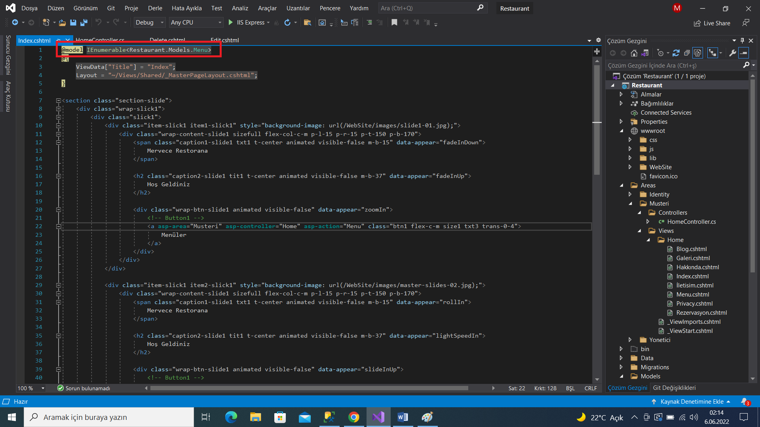

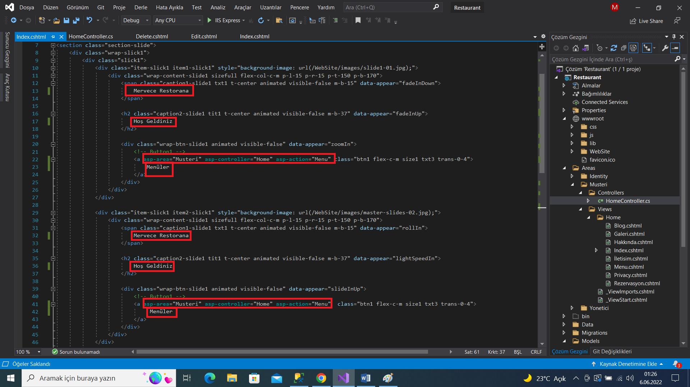

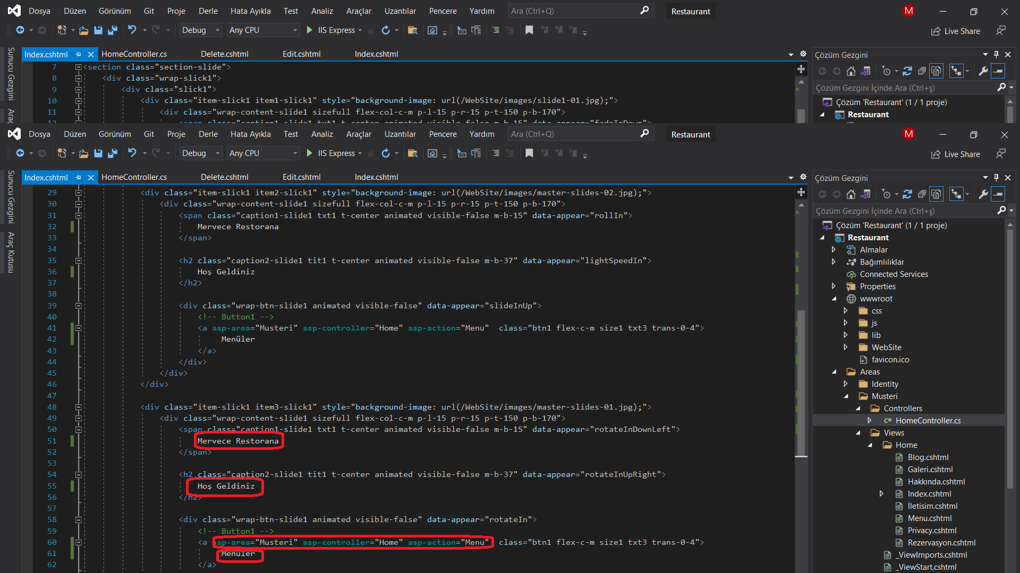

* **AŞAĞIDAKİ GİBİ HATADA ŞU ÇÖZÜMÜ YAPTIM**

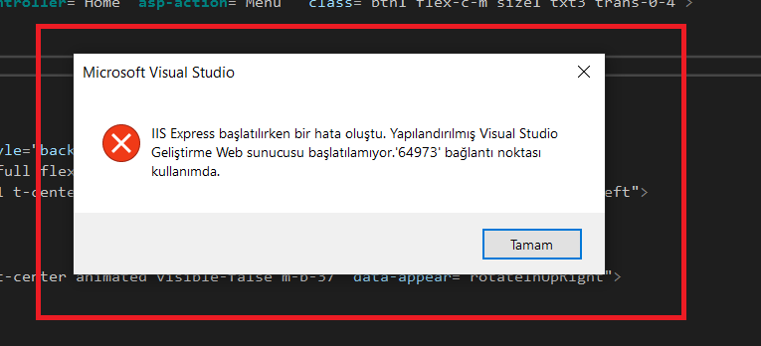

* **IIS URL’SİNİ DEĞİŞTİRDİM!!**

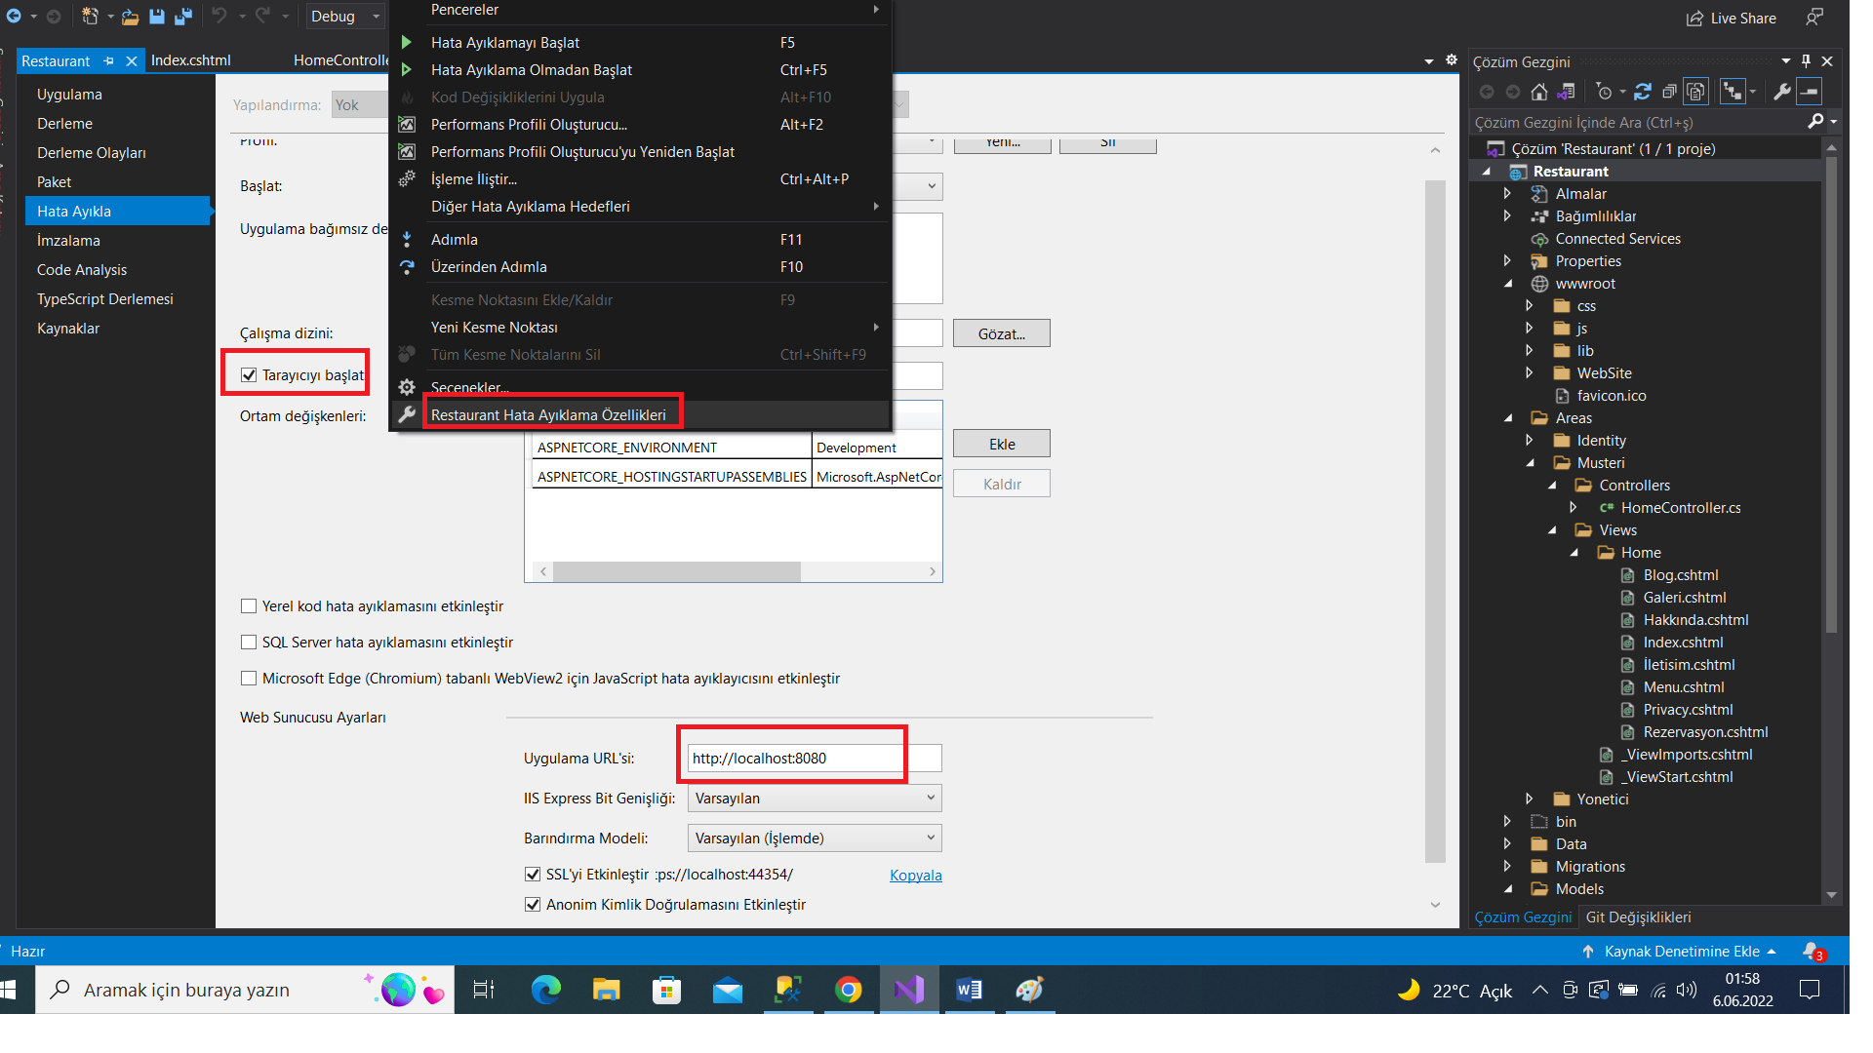

* **MENU ALANI İLK 3 BLOKLUK KISIM SEÇTİM.**
* **ALTTAKİ İKİSİNİ SİLDİM.**

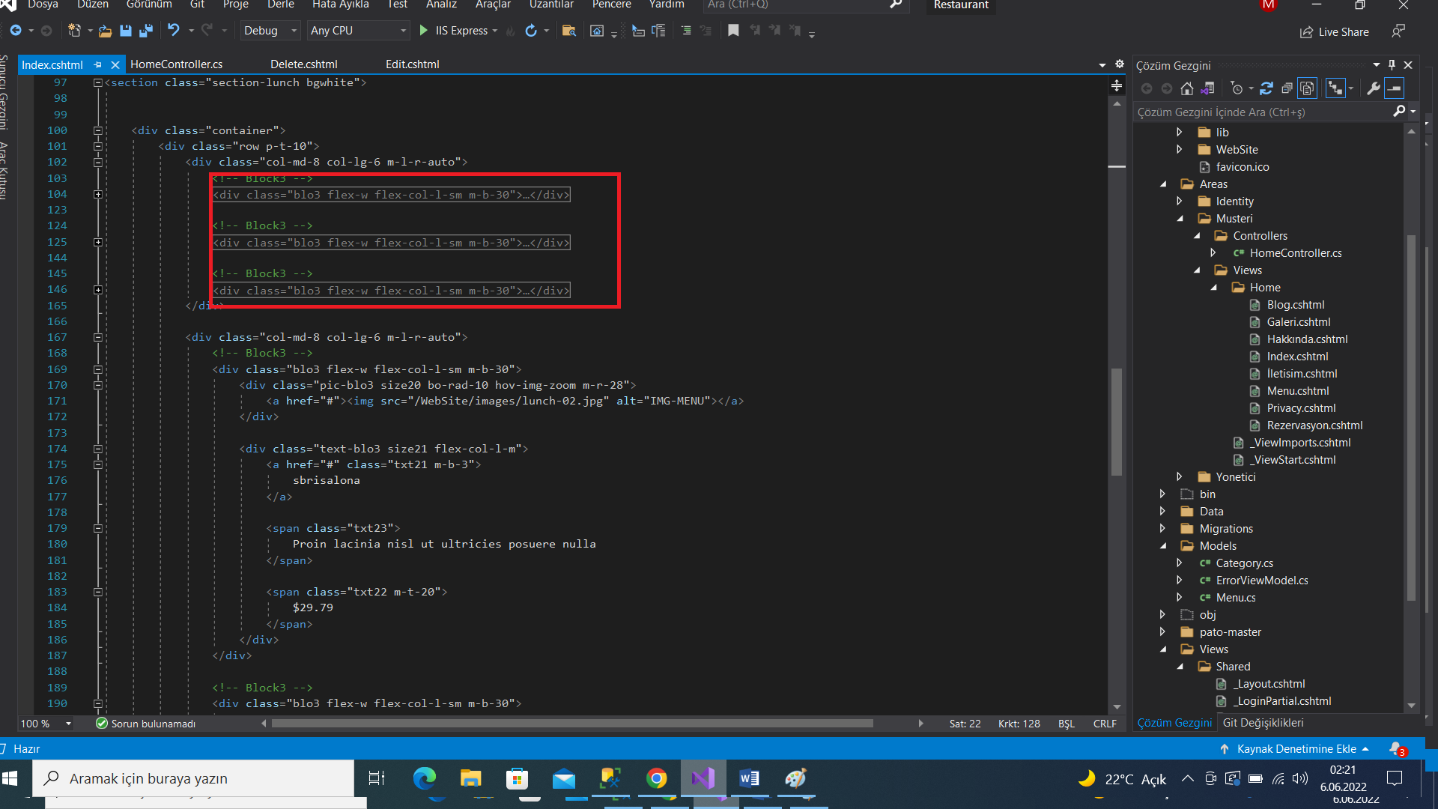

* **İKİNCİ KOLONU DA SİLDİM.**

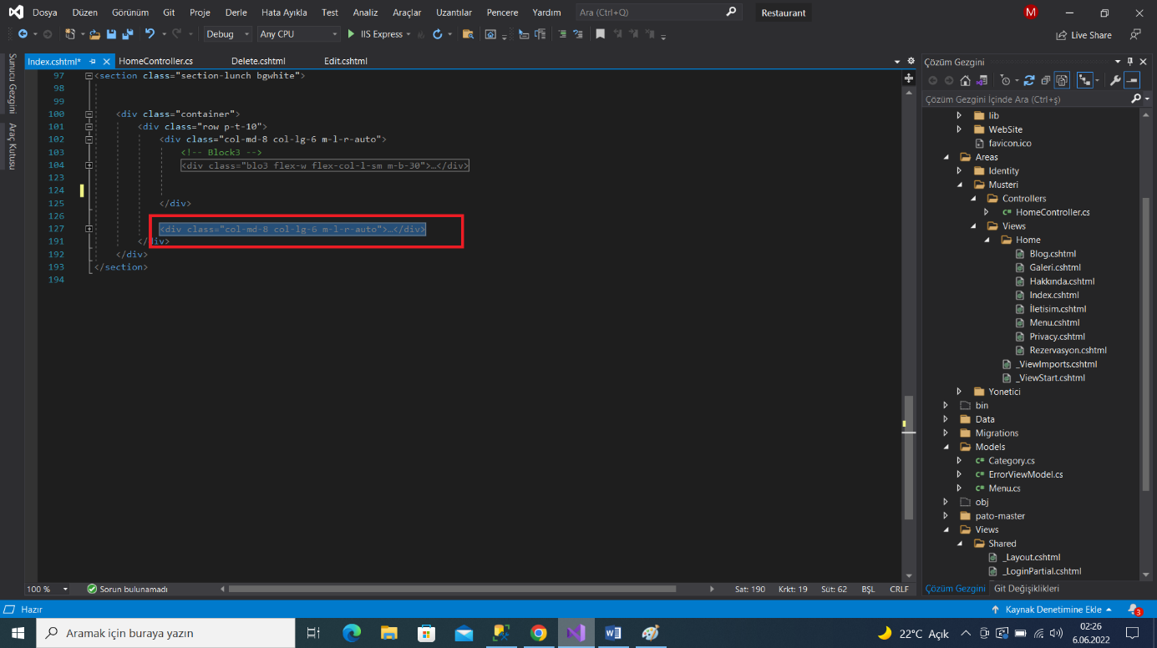

* **DIV İÇİNİ AŞAĞIDAKİ GİBİ DÜZENLEDİM!!**

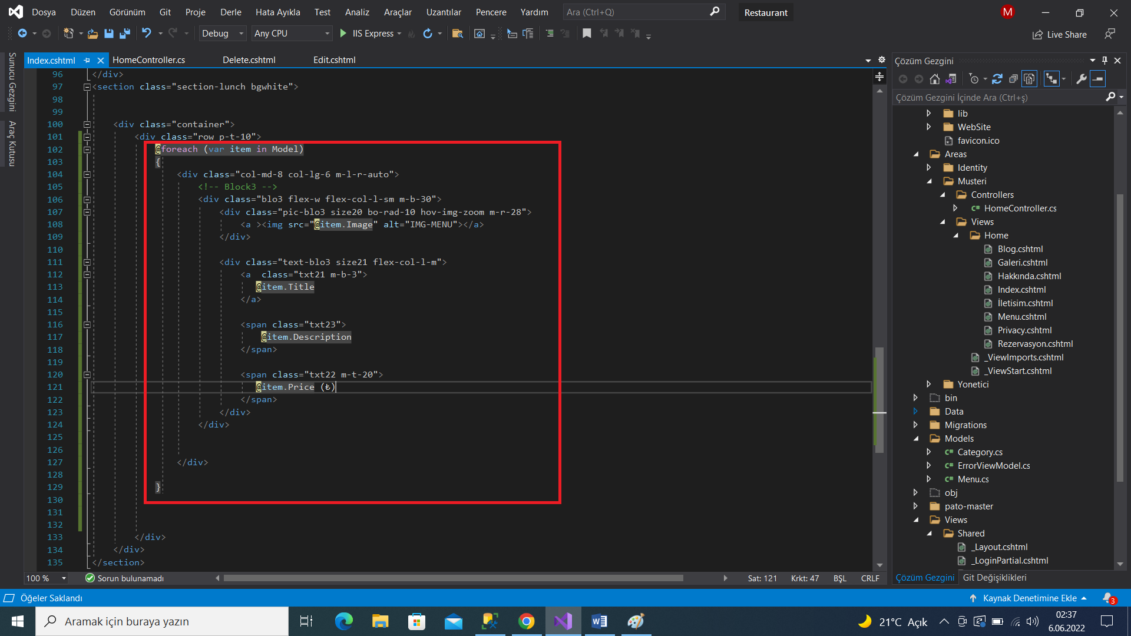

* **AŞAĞIDAKİ DÜZENLEME İLE 3.MENÜ 1.MENÜ ALTINA 4.MENÜ DE 2.MENÜ ALTINA GELMESİNİ SAĞLADIM.**

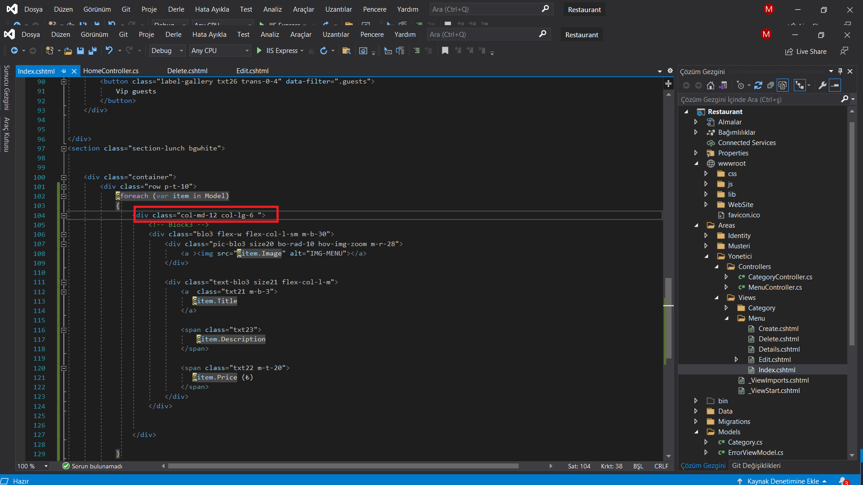

* **ANA SAYFAYA KATEGORİLERİ GETİRME-KATEGORİYE GÖRE MENÜLERİ GETİRME**
* **KATEGORİLERİ LİSTELEMEK İÇİN:**

**MVC DE PARTIAL VIEW**

**CORE VIEW COMPONENT YAPISI KULLANILIR!!**

* **VIEW COMPONENT NERELERDE KULLANILIR?**

1. **DİNAMİK SAYFALARDA**
2. **LOGIN PANELİ,ALIŞVERİŞ SEPETİ,EN SON YAZILAR,POPÜLER ÜRÜNLER GİBİ YAPILARDA KULLANILIR.**

* **RESTAURANT SAĞ TIKLA-VIEWCOMPONENTS ADINDA DOSYA OLUŞTURDUM!!**

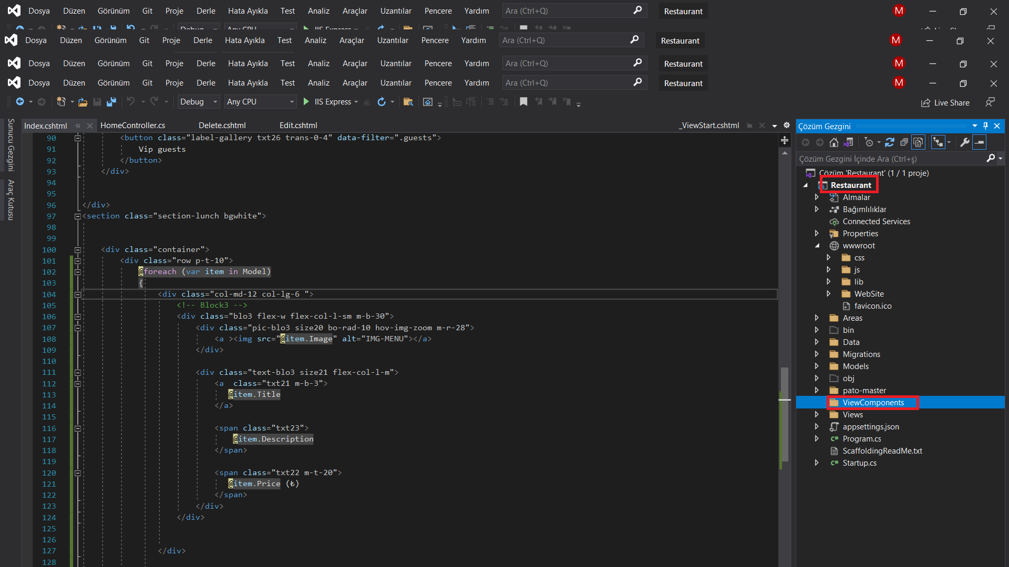

* **ViewComponents aşağıdaki gibi bir class ekledim.**

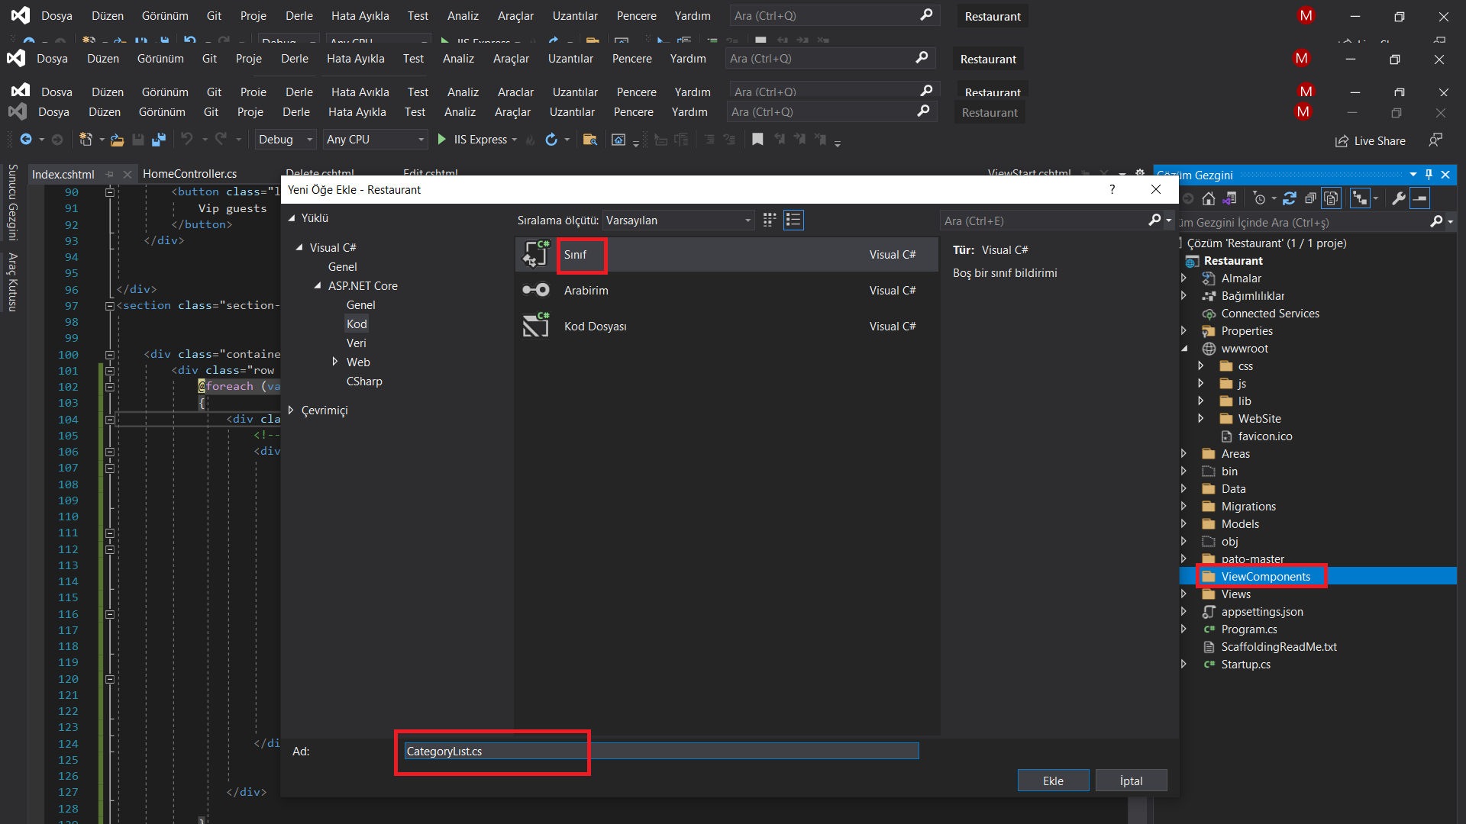

* **CategoryLıst.cs aşağıdaki gibi düzenledim.**

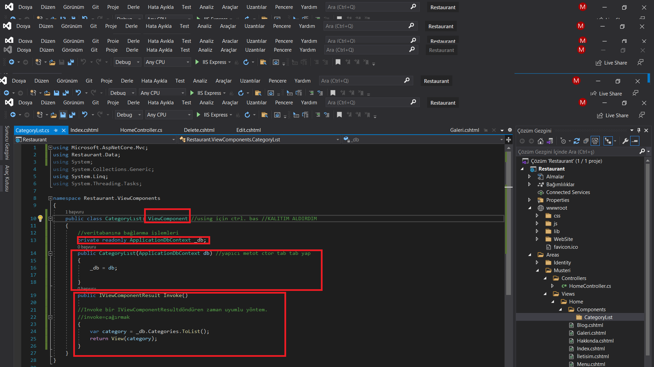

* **MUSTERİ-HOME-SAĞ TIKLA COMPONENTS ADLI KLASÖR OLUŞTURDUM.**
* **COMPONENTS SAĞ TIKLA-CATEGORYLIST ADINDA KLASÖR OLUŞTURDUM.**
* **VIEWCOMPONENTS İÇERİSİNDE OLUŞTURDUĞUM CLASS İLE AYNI ADDA OLMAK ZORUNDA!!**

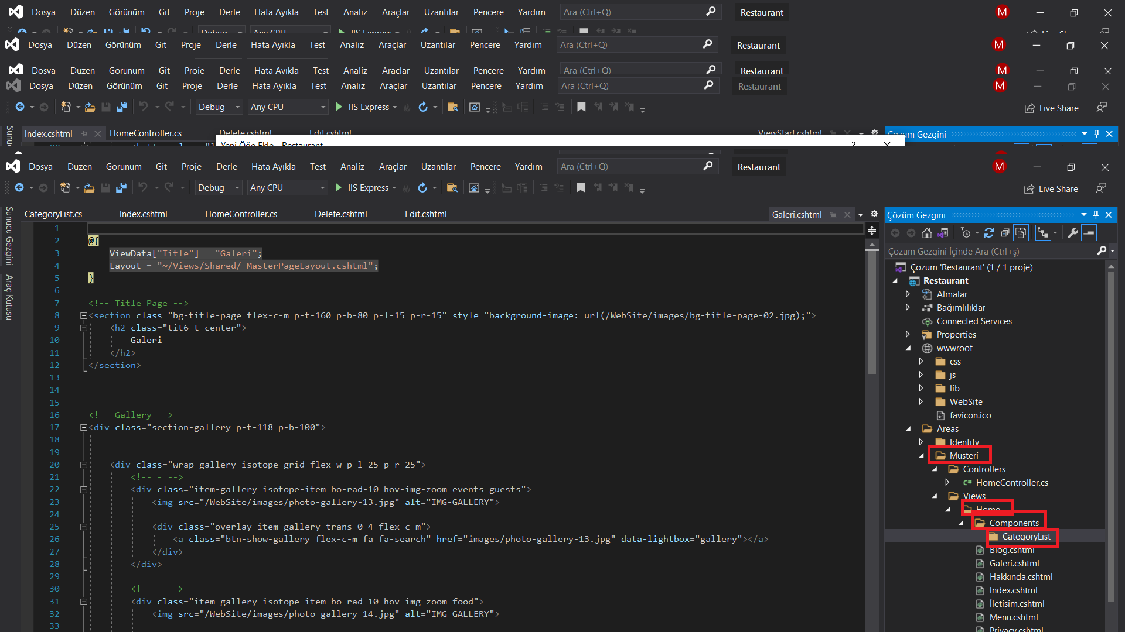

* **CATEGORYLIST KLASÖRÜNE SAĞ TIKLA-AŞAĞIDAKİ GİBİ VİEW EKLE**
* **DEFAULT ADINDA OLSUN YOKSA HATA VERİR.**
* **PARTIAL VIEW CHECKLE!!**

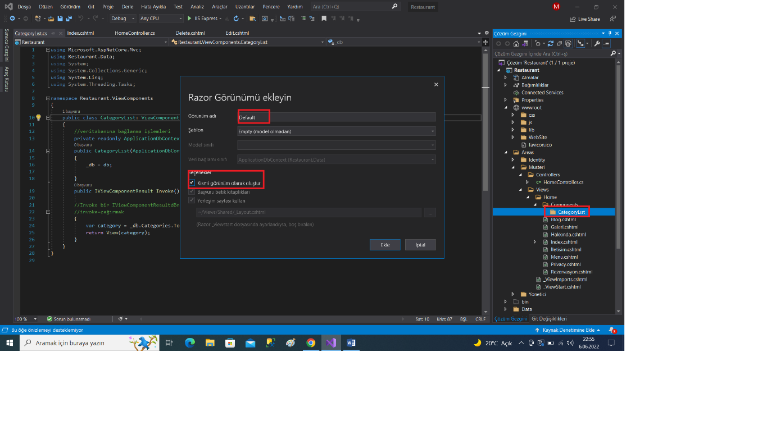

* **MUSTERİ-HOME-INDEX.CSHTML AÇTIM.**
* **SEÇİLİ KATEGORİ LİSTE ALANINI KOPYALADIM.**
* **DEFAULT.CSHTML YAPIŞTIRDIM.**

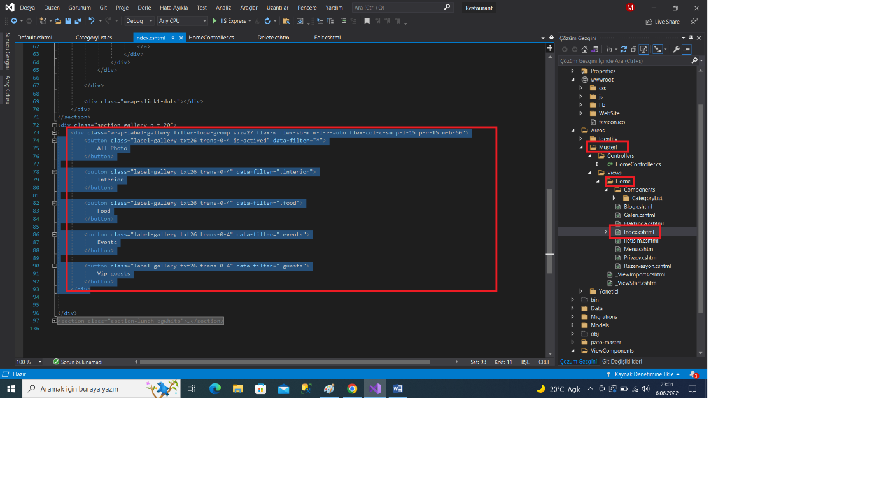

* **MUSTERİ-CONTROLLERS-HOMECONTROLLER.CS AÇTIM.**
* **KATEGORİLERE AİT MENÜLERİ GETİRMEK İÇİN CATEGORYDETAILS ADINDA IACTIONRESULT FONKSİYONU TANIMLADIM.**
* **VIEWBAG KOPYALADIM!!**

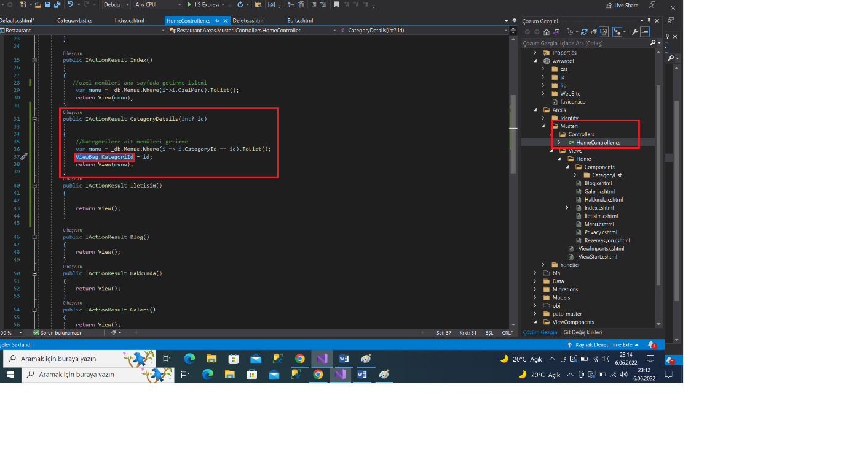

* **HOMECONTROLLER.CS DE CATEGORYDETAILS ADINDA FONKSİYON OLUŞTURDUK.**
* **SEÇİLİ ALANA SAĞ TIKLADIM-VIEW EKLEDİM.**
* **CATEGORYDETAILS ADINDAKİ VIEW de MASTERPAGELAYOUT KULLANACAĞIM İÇİN ONU SEÇTİM DİKKAT ET!!**

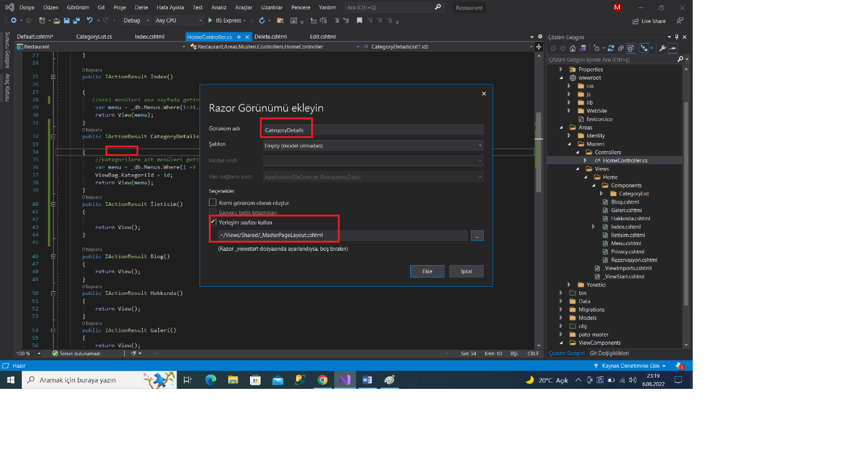

* **DEFAULT.CSHTML AŞAĞIDAKİ GİBİ DÜZENLEDİM.**
* **BÖYLECE KATEGORİYE AİT MENÜLERİ KATEGORİ ADIYLA BİRLİKTE LİSTELEME İŞLEMİNİ YAPMIŞ OLDUM.**

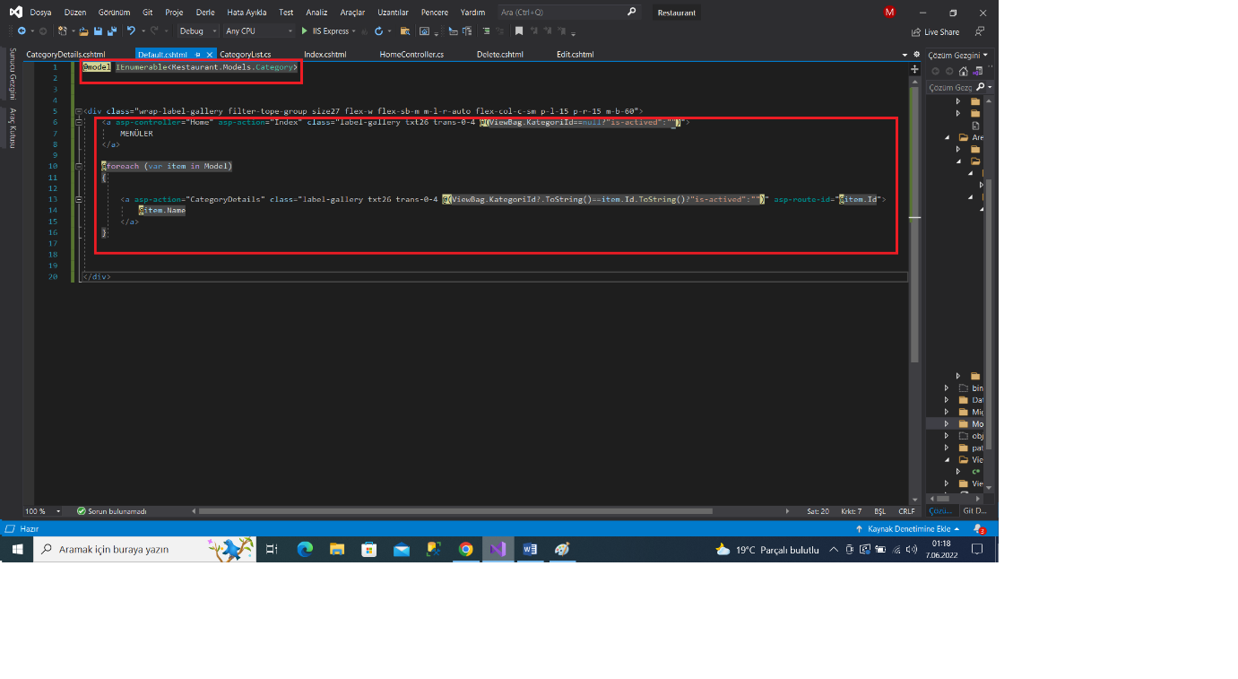

* **INDEX.CSHTML AÇTIM.**
* **DEFAULT.CSHTML İÇİN KOPYALADIĞIM AŞAĞIDAKİ ALANI SİLDİM.**

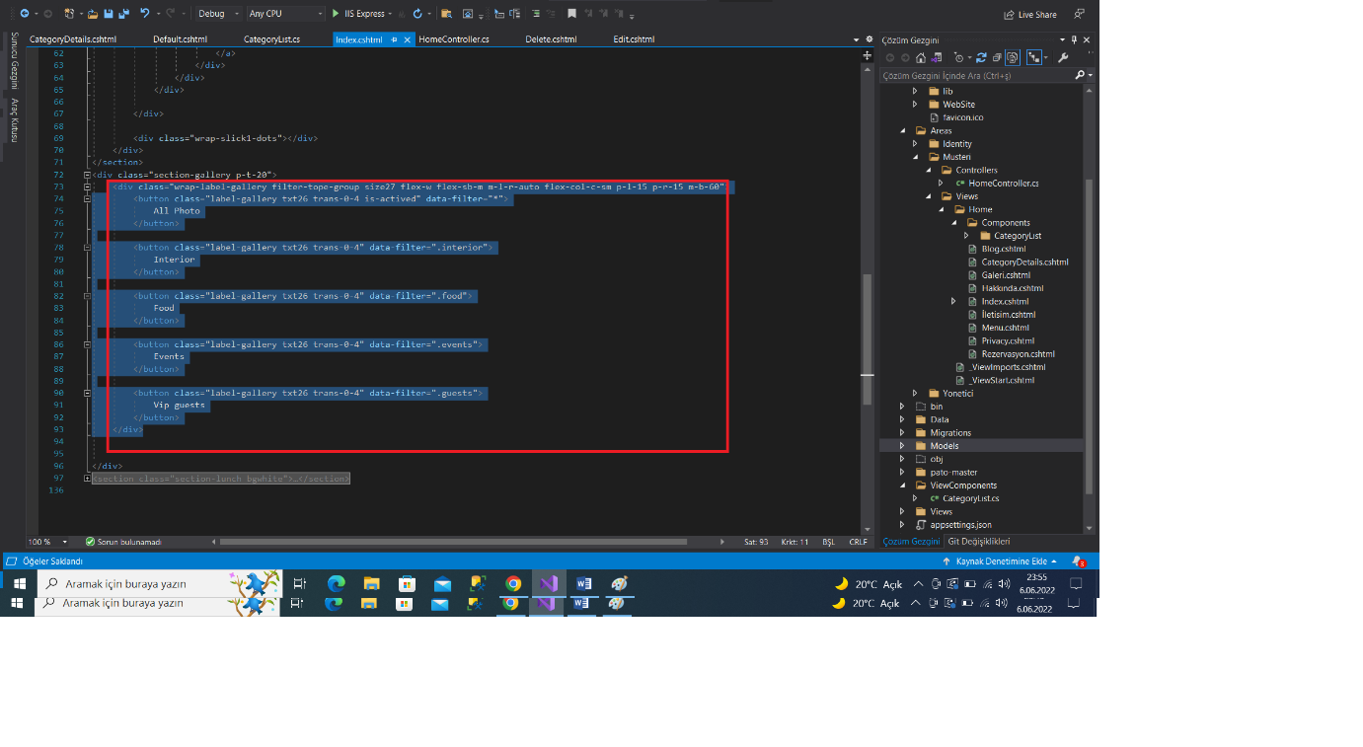

* **INDEX.CSHTML AŞAĞIDAKİ GİBİ DÜZENLEDİM.**
* **CATEGORYLIST.CS ÇAĞIRMAK İÇİN BU İŞLEMİ YAPTIM!!**

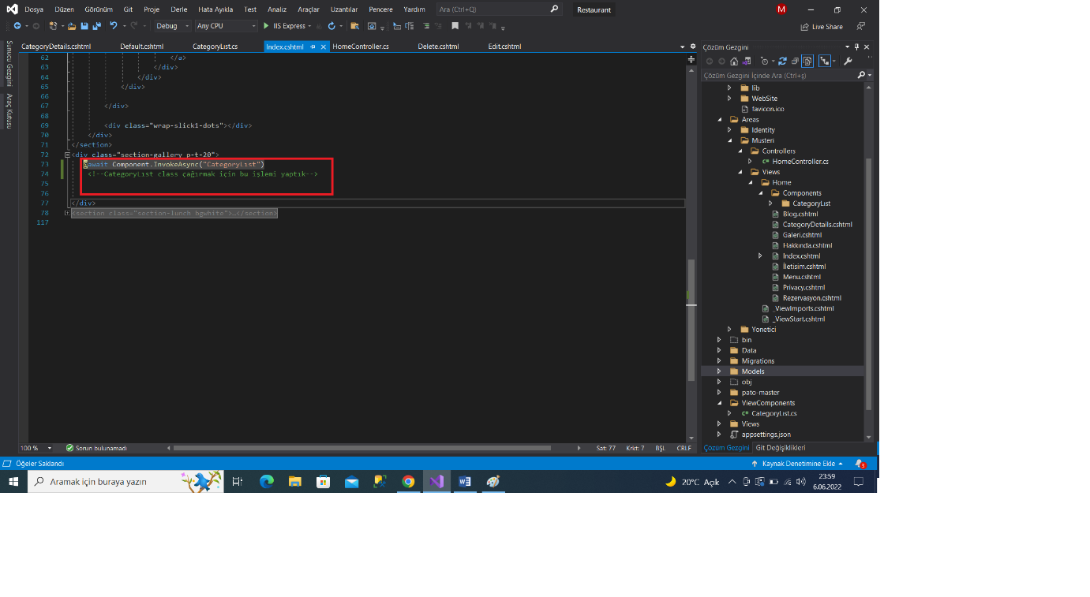

* **INDEX.CSHTML DE AŞAĞIDAKİ ALANLARI KOPYALADIM.**

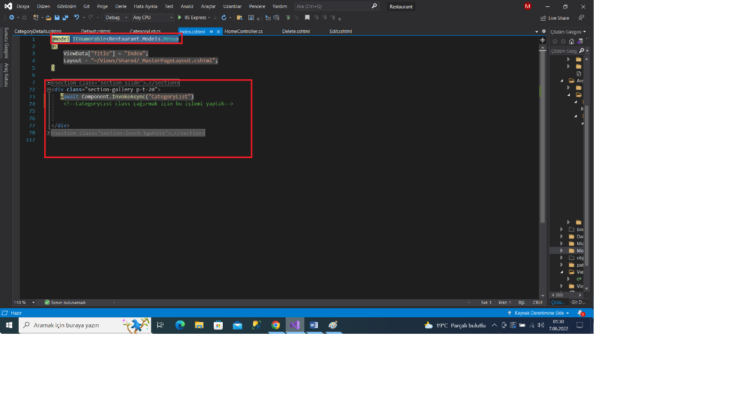

* **CATEGORYDETAILS.CSHTML’E YAPIŞTIRDIM!!**

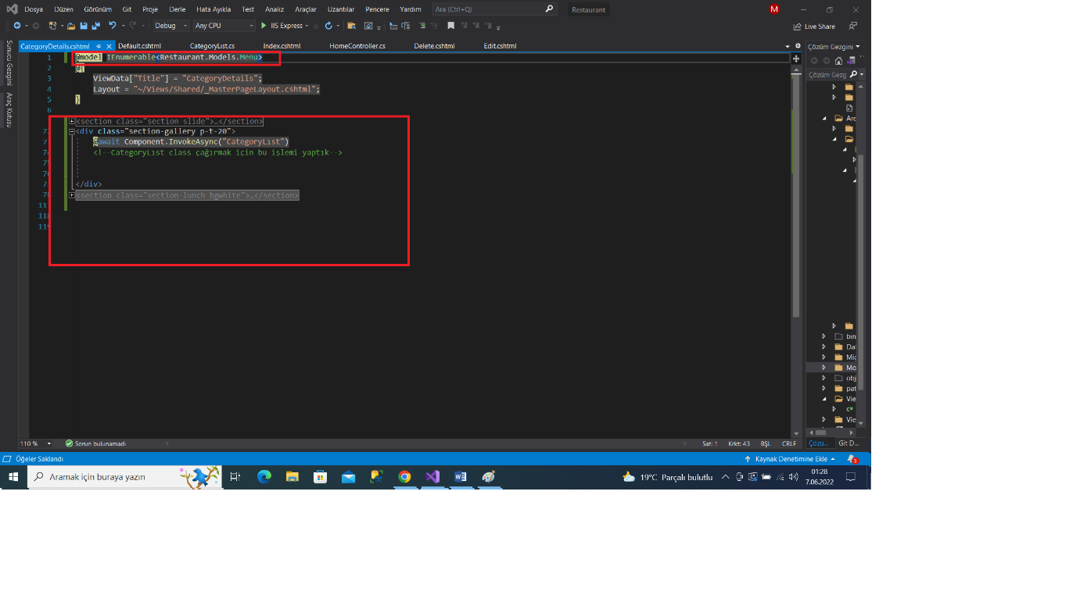

* **CATEGORYDETAILS SAYFASI AŞAĞIDAKİ GİBİ OLUŞTU.**

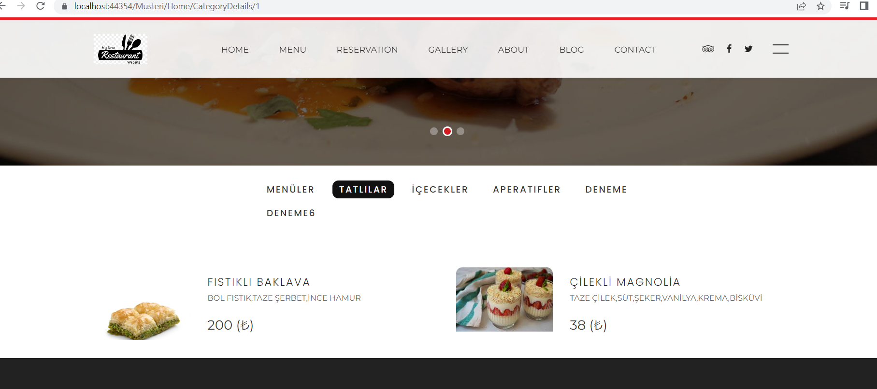

* **CATEGORYDETAILS.CSHTML AŞAĞIDAKİ GİBİ DÜZENLEDİM.**
* **KATEGORİYE AİT MENÜ OLMADIĞINDA KULLANICIYA MESAJ VERDİM.**
* **İF BLOĞU İÇİNE FOREACH ALDIM!!**

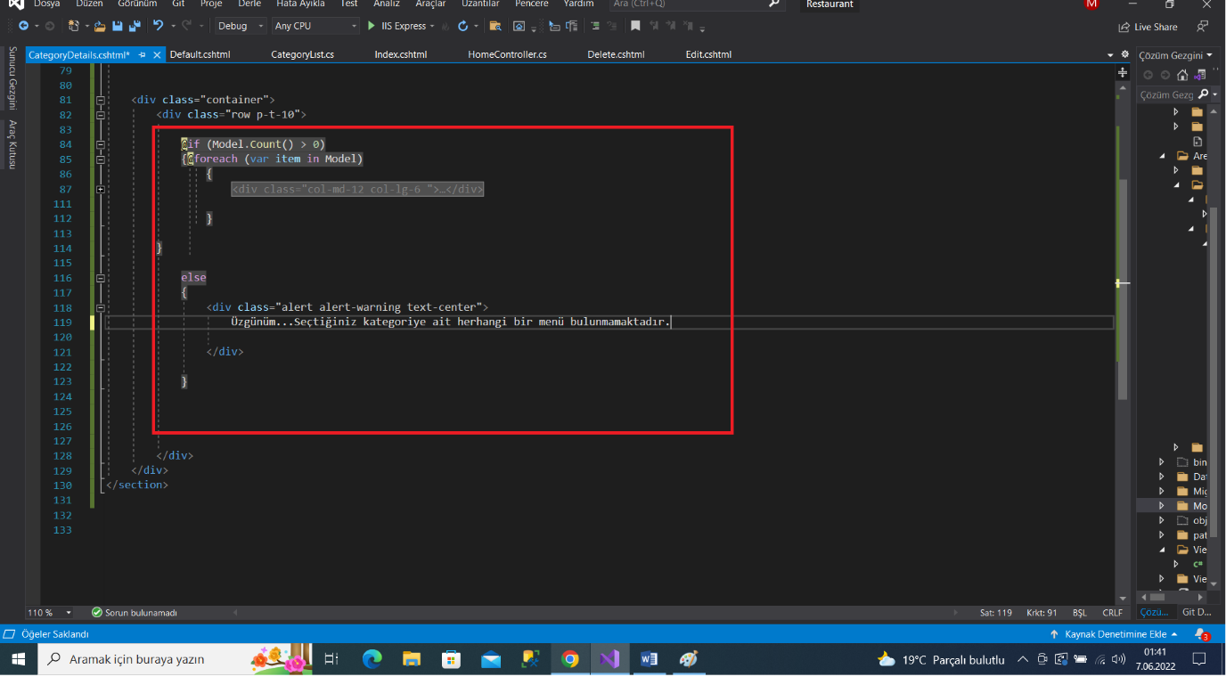

* **CATEGORYDETAILS SAYFASI AŞAĞIDAKİ GİBİ OLDU!!**

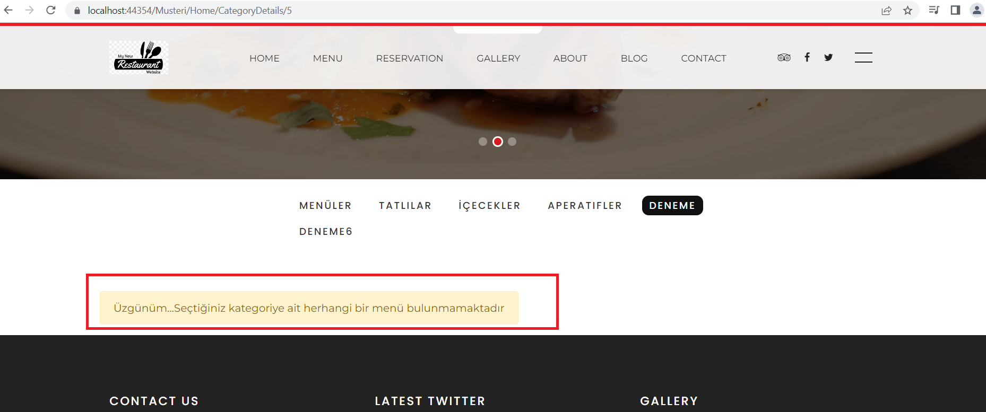

* **MasterPageLayout.cshtml AÇTIM.**
* **ANA SAYFADAKİ HEADERDAKİ(ÜST MENÜ) MENÜ ALANINI DÜZENLEDİM.**

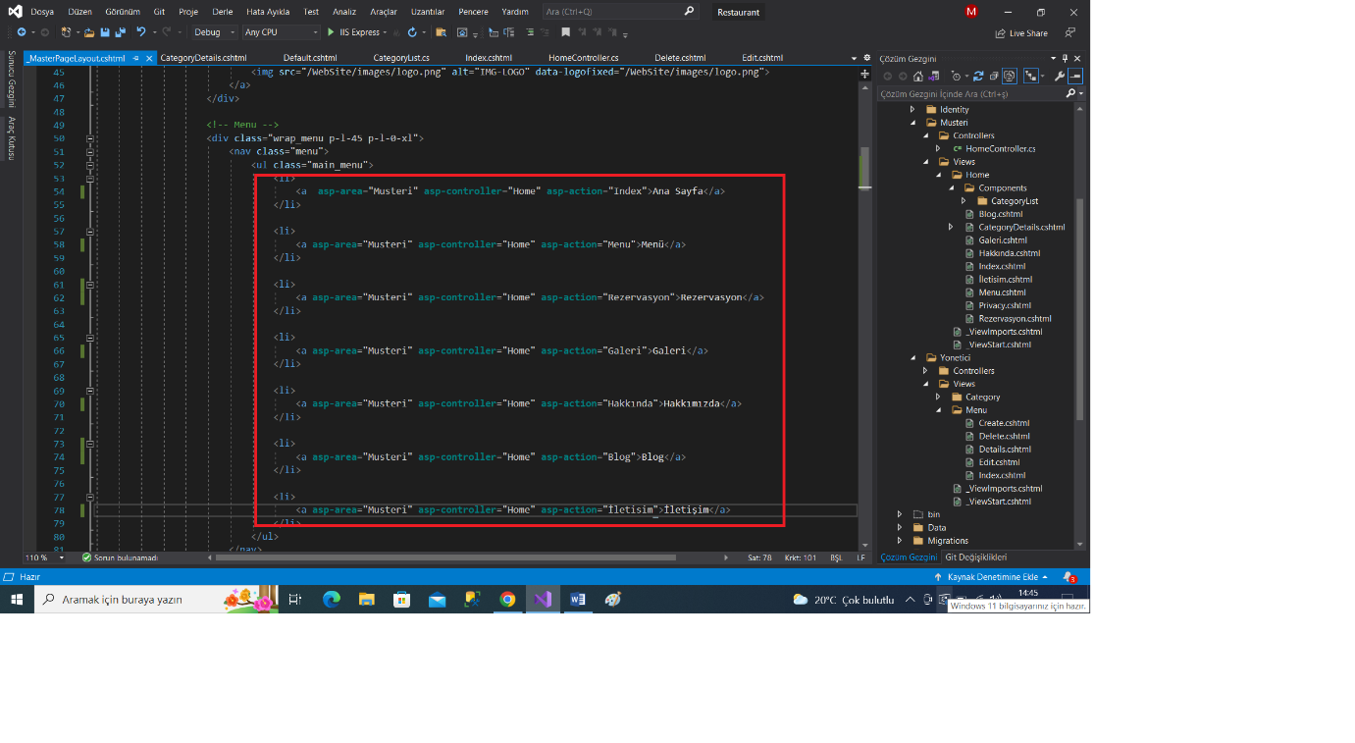

* **MASTERPAGELAYOUT.CSHTML MOBİL İÇİN MENÜ DÜZENLEMESİNİ AŞAĞIDAKİ**

**GİB YAPTIM.**

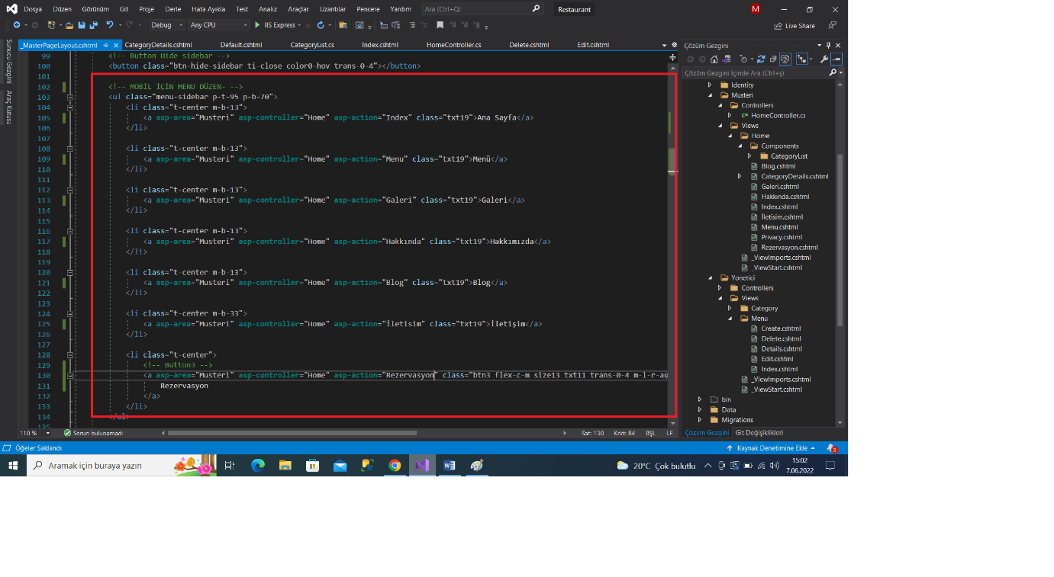

* **HOMECONTROLLER.CS’DE MENU METOTU İÇİNDE TÜM VERİLERİ GETİRME İŞLEMİ YAPTIM!!!**

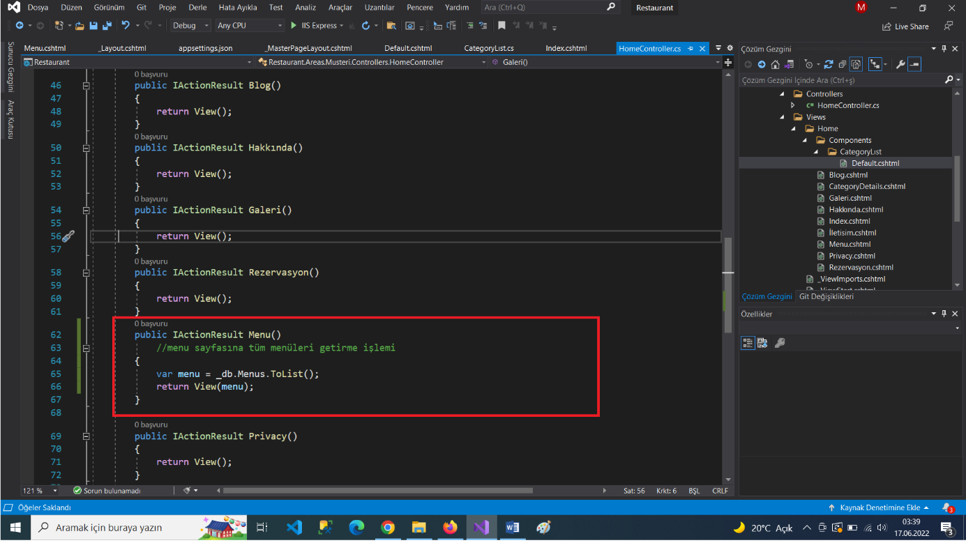

* **MENUCSHTML’DE MODEL TANIMI YAPTIM!!**

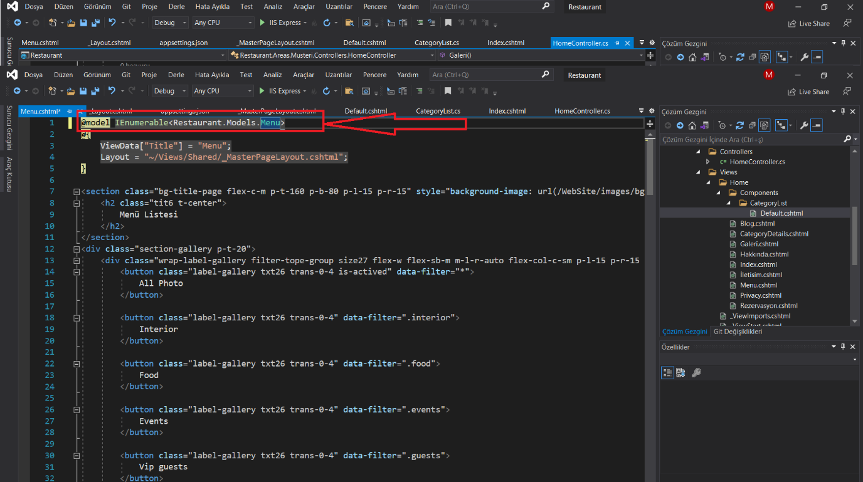

* **INDEX.CSHTML’DE İKİ DIV KOPYALADIM.**

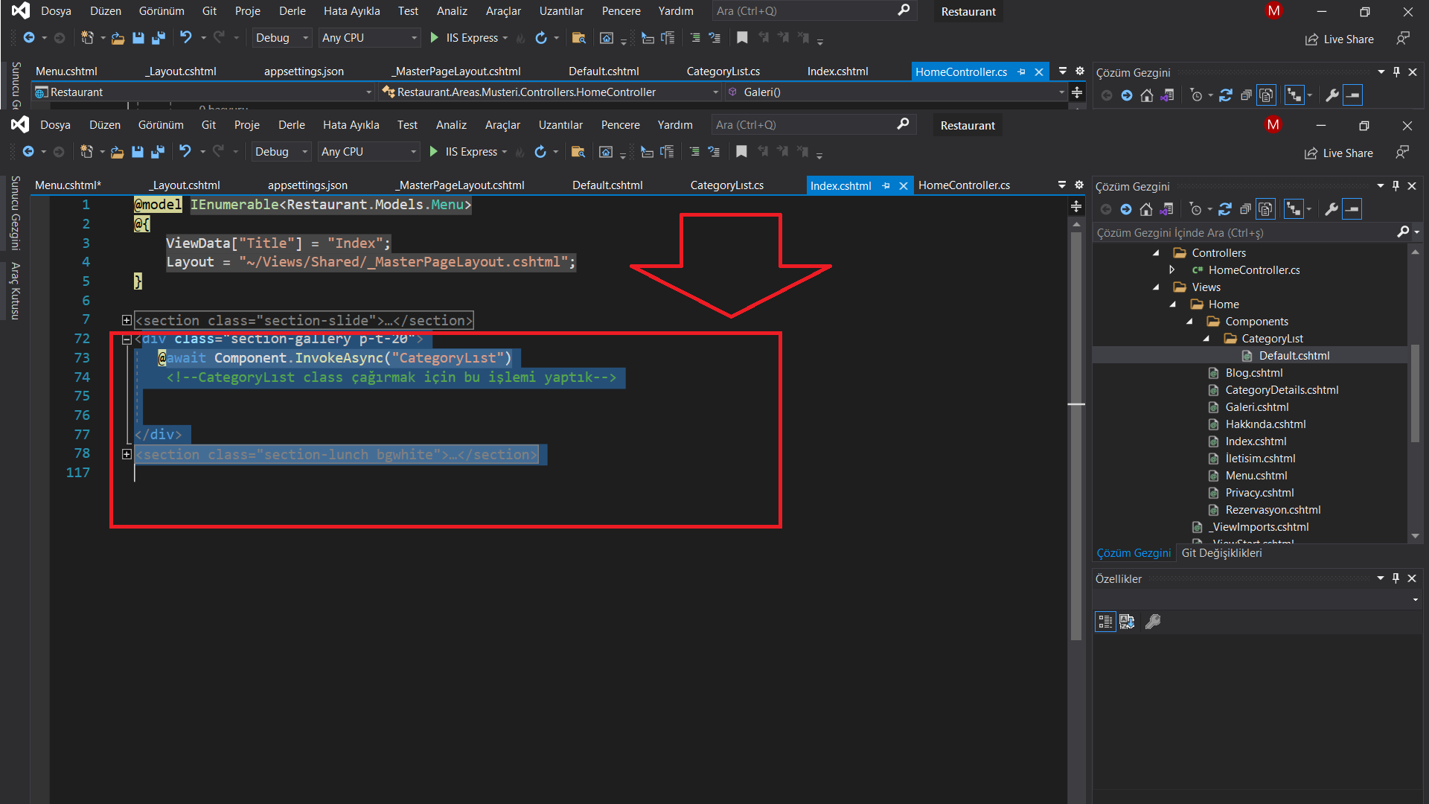

* **MENU.CSHTML’DE SEÇİLİ DIV-SECTIONU SİLDİM**

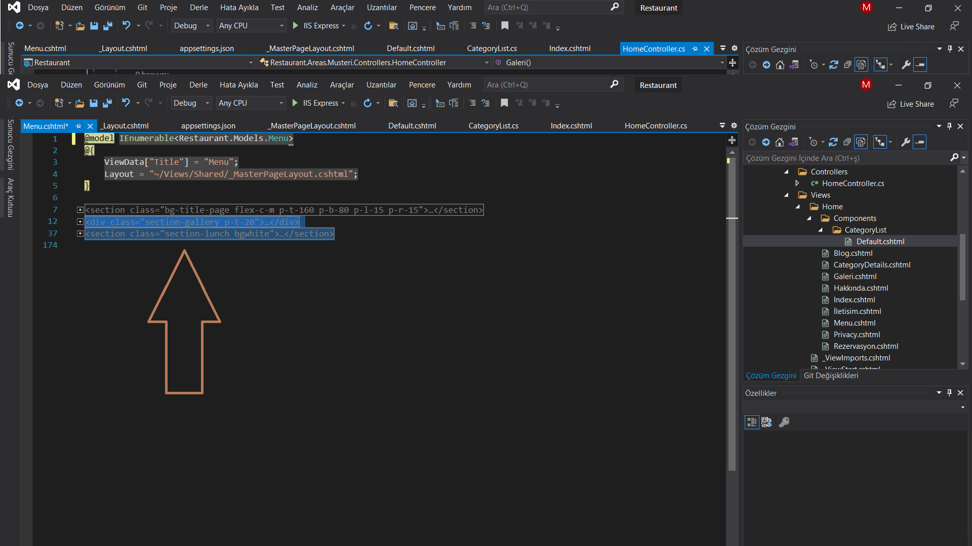

* **MENU.CSHTML’DE AŞAĞIDAKİ ALANA YAPIŞTIRDIM**
* **DEĞİŞİKLİĞE GEREK YOK**

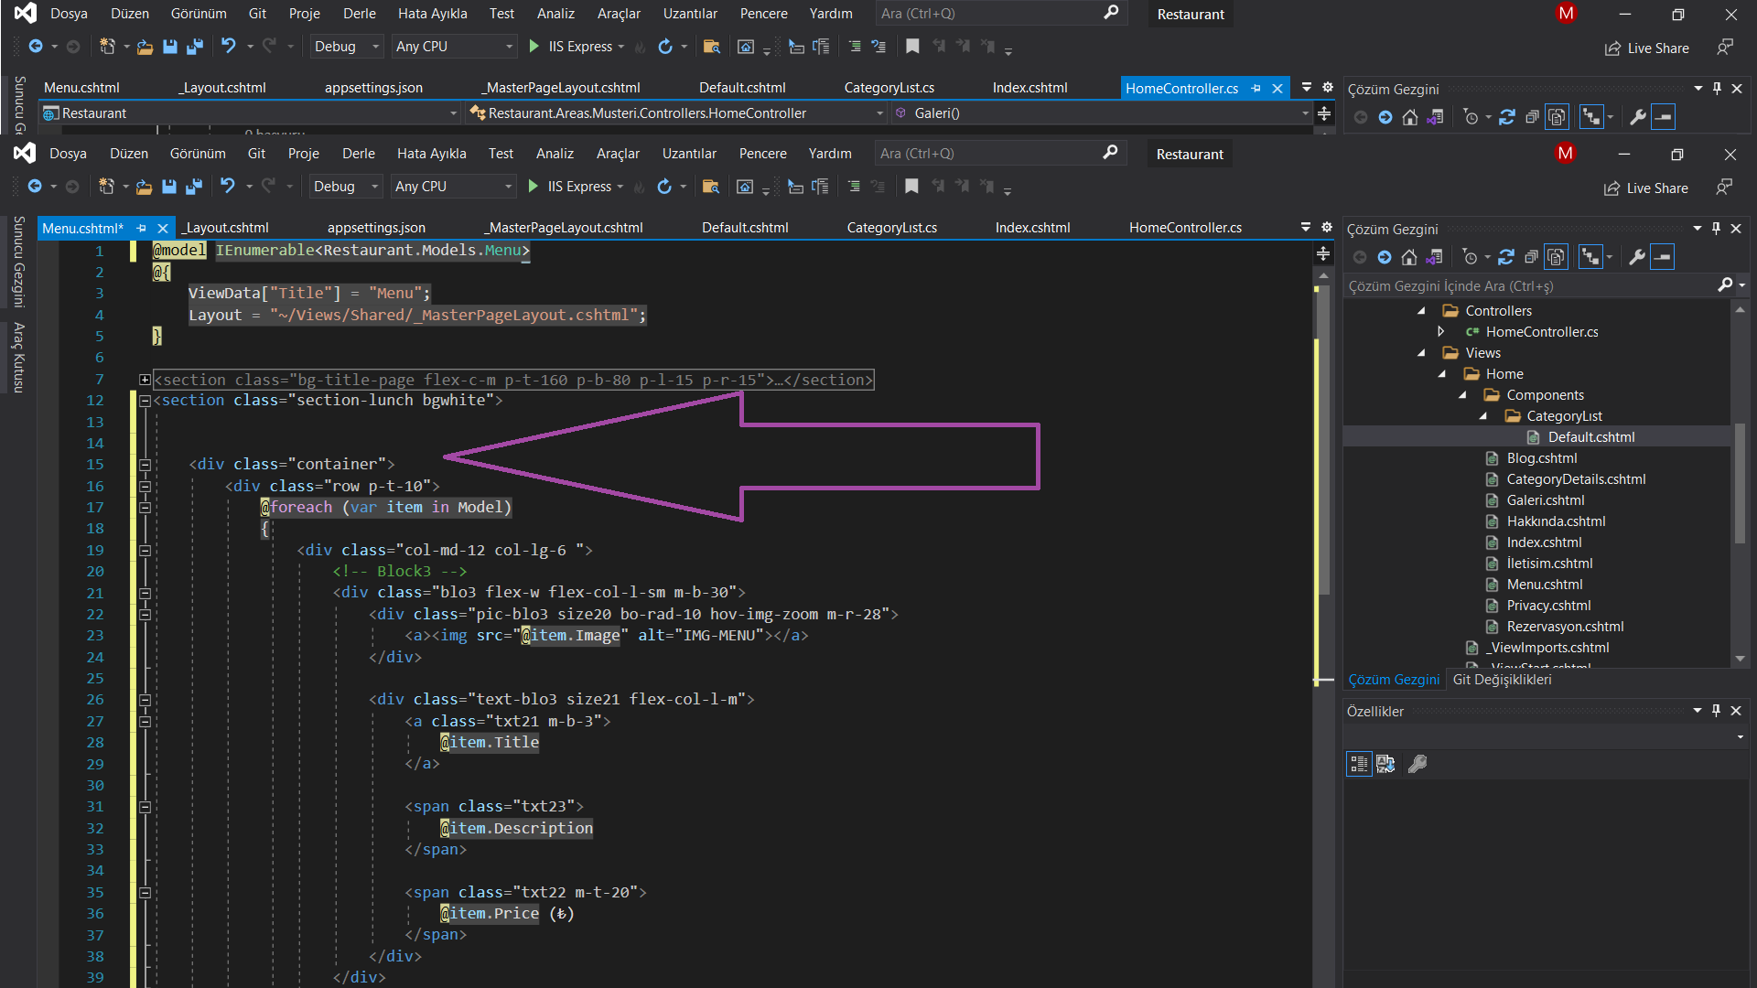

* **MENU SAYFASINA TÜM MENULERİ GETİRDİM!!**
* **ANA SAYFADA ÖZEL MENU SAYFASINDA TÜM MENÜLER GÖSTERİLDİ.**
* **HEADER ALANINDAKİ MENU SAYFASI DA AKTİF!!**